PRESSEMELDING
Volvo Maskin overtar VMS Kristiansand og viderefører verkstedsdrift og servicearbeid i Agder.
Volvo Maskin AS overtar driften av verkstedet og servicemarkedet i Kristiansand innen 31. desember 2027. Kundene skal fortsatt kunne forvente den samme høye kvaliteten på service og oppfølging.
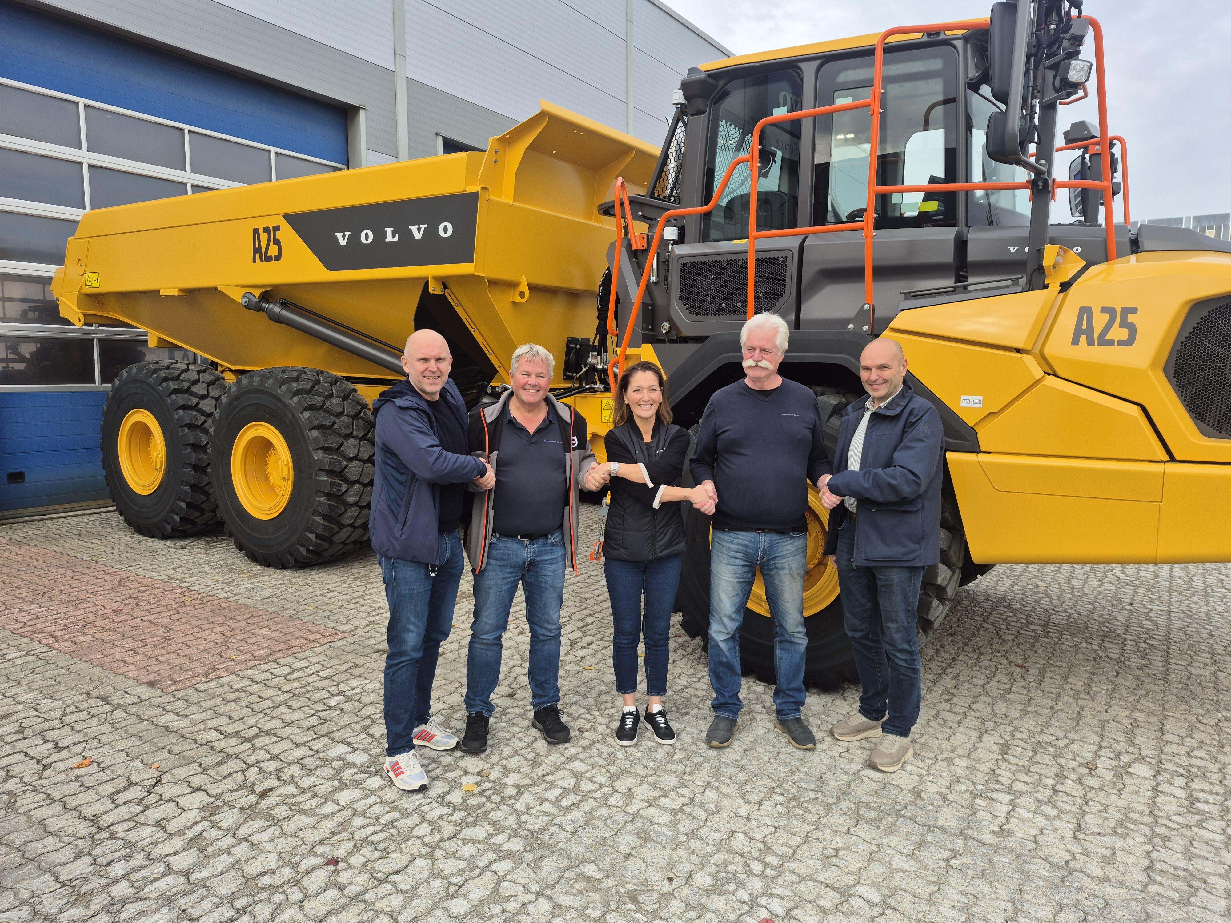
Volvo Maskin og Volvo Maskin Service Kristiansand bygger videre på et mangeårig samarbeid. Fra venstre: Morten Dyrberg, Tor Vidar Byberg, Gudrun Berg Hansen, Svein Tønnessen og David Kristianslund.

Volvo Maskin AS og Volvo Maskin Service Kristiansand har gjennom mange år hatt et nært og godt samarbeid. Nå er partene enige om at Volvo Maskin overtar driften i 2027 da dagens eiere, Tor Vidar Byberg og Svein Tønnessen, ønsker å trekke seg tilbake.
Overgangen skjer i beste samarbeidsånd mellom eierne og Volvo Maskin AS, som gjennom mange år, gode medarbeidere og kompetanse har bygget et sterkt fagmiljø og levert tjenester av høy kvalitet til Volvos kunder i hele Agder-regionen.

– Svein, Tor Vidar og medarbeiderne i Volvo Maskin Service Kristiansand har vært avgjørende for den sterke posisjonen Volvo har i regionen. De har gjennom mange år satt kundene først og levert kvalitet, kompetanse og service. Vi takker for det gode partnerskapet og gleder oss til å bygge videre på det solide fundamentet de har skapt, sier Gudrun Berg Hansen, administrerende direktør og Head of Retail Operations i Volvo Maskin AS.
Ingen endring for kundene
For kundene vil overgangen sikre kontinuitet og en mer direkte samhandling med Volvo.
– Kundene kan minst forvente å få oppleve den samme kvaliteten og servicen som tidligere. Samtidig styrker vi vår egen tilstedeværelse og kommer enda tettere på kundene våre i regionen, noe som er en videreføring av Volvo CEs internasjonale strategi, sier Berg Hansen.
Tor Vidar Byberg uttaler på vegne av begge eiere at de er veldig glade for at det er nettopp Volvo Maskin som selv ønsker å ta over driften.
– Det er jo en tid for alt, og vi har i noen tid diskutert om tiden er moden for å trekke seg tilbake. Vi har tatt initiativet til gode samtaler med Volvo Maskin og har selvsagt vært opptatt av å trygge både kunder, ansatte og videre drift. Det opplever vi at vi har lykkes med, sier Byberg fornøyd.
Bygger videre på et sterkt fundament
Overtakelsen er en del av Volvo Maskins dedikerte arbeid med å styrke servicetilbudet og videreutvikle kompetansen som er nødvendig for at kundene skal oppleve et proaktivt og lønnsomt partnerskap, også med ny teknologi og i et mer uoversiktlig marked. Volvo Maskin overtar en veldrevet virksomhet med sterke kunderelasjoner, dyktige medarbeidere og solid lokal forankring.
– Dette handler først og fremst om å bygge videre på noe som fungerer svært godt. Vi gleder oss til å videreutvikle virksomheten sammen med medarbeidere og til å ønske både eksisterende og nye kunder velkommen til Volvo Maskin Service i Kristiansand, sier Gudrun Berg Hansen.
Overtakelsen gjennomføres innen utgangen av 2027.
Lokal pressekontakt
Margrethe Ekbraten
Head of Business Development & Marketing
Volvo Maskin AS
E-post: margrethe.ekbraten@volvo.com
Telefon: +47 932 00 126

Om Volvo Maskin AS
Volvo Maskin AS er den norske salgs- og serviceorganisasjonen for Volvo anleggsmaskiner. Selskapet tilbyr maskiner, service, deler og et bredt spekter av tjenester og løsninger gjennom hele maskinens levetid. Ambisjonen er å være en strategisk og langsiktig partner for kundene og bidra til høy oppetid, effektiv drift og god lønnsomhet. Med et landsdekkende salgs- og serviceapparat bistår Volvo Maskin kundene både i den daglige driften og i utviklingen av virksomheten.

